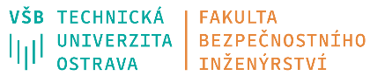

p ř i h l á š k a p ř í s p ě v k u

zašlete zpět nejpozději do 15. 4. 2019

MLADÁ VĚDA 2019

Autor: _____________________________________________________________________

Spoluautoři: ________________________________________________________________

Název instituce: _____________________________________________________________

Adresa: ____________________________________________________________________

E-mail: ____________________________________________________________________

Název příspěvku:

Krátká anotace (80 až 100 slov):

Datum a podpis autora:________________________________________________________

